เลขที่รายงาน 683517 | เลขที่ตัวอย่าง D25 – 4796 | หน้าที่ 2 ของ 2 หน้า
วันที่รับตัวอย่าง 19/09/2568 | วันที่เริ่มทดสอบ 22/09/2568 | วันที่ตอบผล 23/09/2568
ผลการตรวจ : ผลการตรวจทางห้องปฏิบัติการอณูชีววิทยาได้ผลดังนี้.-
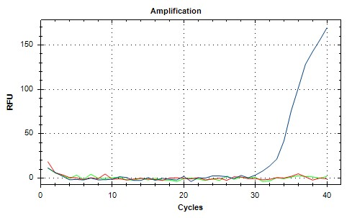
(1)
No. | Sample | RNA Conc.(ng/µl)
1 | Minister | 97.6

(2), (3)
No. | Sample | Sex | Breed | Ct
1 | African Horse Sickness (AHS) positive control | - | - | 28.96
2 | Minister | Gelding | TB | N/A
3 | Negative control of analysis | - | - | N/A

Result
The PCR detection of AHS from submitted specimen revealed result below:

Sample | Result
Minister | Negative

Description
- Curve in BLUE color (No.1) indicated African Horse Sickness (AHS) amplification signal as positive control.
- Curve in GREEN color (No.2) indicated your submitted specimen which no amplification signal detected.
- Curve in RED color (No.3) indicated negative control which no amplification signal detected.
 อนุมัติผลโดย

( รองศาสตราจารย์ ดร. นายสัตวแพทย์ สุรชัย พิกุลแก้ว )
รักษาการผู้อำนวยการศูนย์เวชศาสตร์ชันสูตรและนวัตกรรมด้านสุขภาพสัตว์

